Оглавление

Оглавление 3

1. Введение 4

2. Задания 5

2.1. Объектно-ориентированное программирование и классы 5

2.1.1. Задача 11.1 5

Условие задачи 5

Исходный код 7

Иллюстрация работы 7

2.1.2. Задача 11.2 13

Условие задачи 13

Исходный код 16

Иллюстрация работы 17

2.1.3. Задача 11.3 20

Условие задачи 20

Исходный код 20

Иллюстрация работы 20

2.2. Стандартная библиотека 21

2.2.1. Задача 12.1 21

Условие задачи 21

Исходный код 22

Иллюстрация работы 22

2.2.2. Задача 12.2 23

Условие задачи 23

Исходный код 23

Иллюстрация работы 24

2.2.3. Задача 12.3 24

Условие задачи 24

Исходный код 25

Иллюстрация работы 25

3. Заключение 28

Список источников 29

1. Введение

Документ содержит описание выполненных работ по Курсовому проекту.

Информация о выполненных заданиях содержится в Таблице 1.

Для вариативной части заданий фотография (скан) студенческого билета приведена на Рисунке 1.

Таблица 1 — Таблица выполненных заданий

|  |  |  |  |  |  |  |  |  |  |  |  |  |  |
| --- | --- | --- | --- | --- | --- | --- | --- | --- | --- | --- | --- | --- | --- |
| **№** | **11.1** | **11.2** | **11.3** | **12.1** | **12.2** | **12.3** | **13.1** | **13.2** | **13.3** | **13.4** | **14.1** | **14.2** | **14.3** |
| Выполнено | **+** | **+** | **+** | **+** | **+** | **+** |  |  |  |  |  |  |  |
| Зачтено |  |  |  |  |  |  |  |  |  |  |  |  |  |

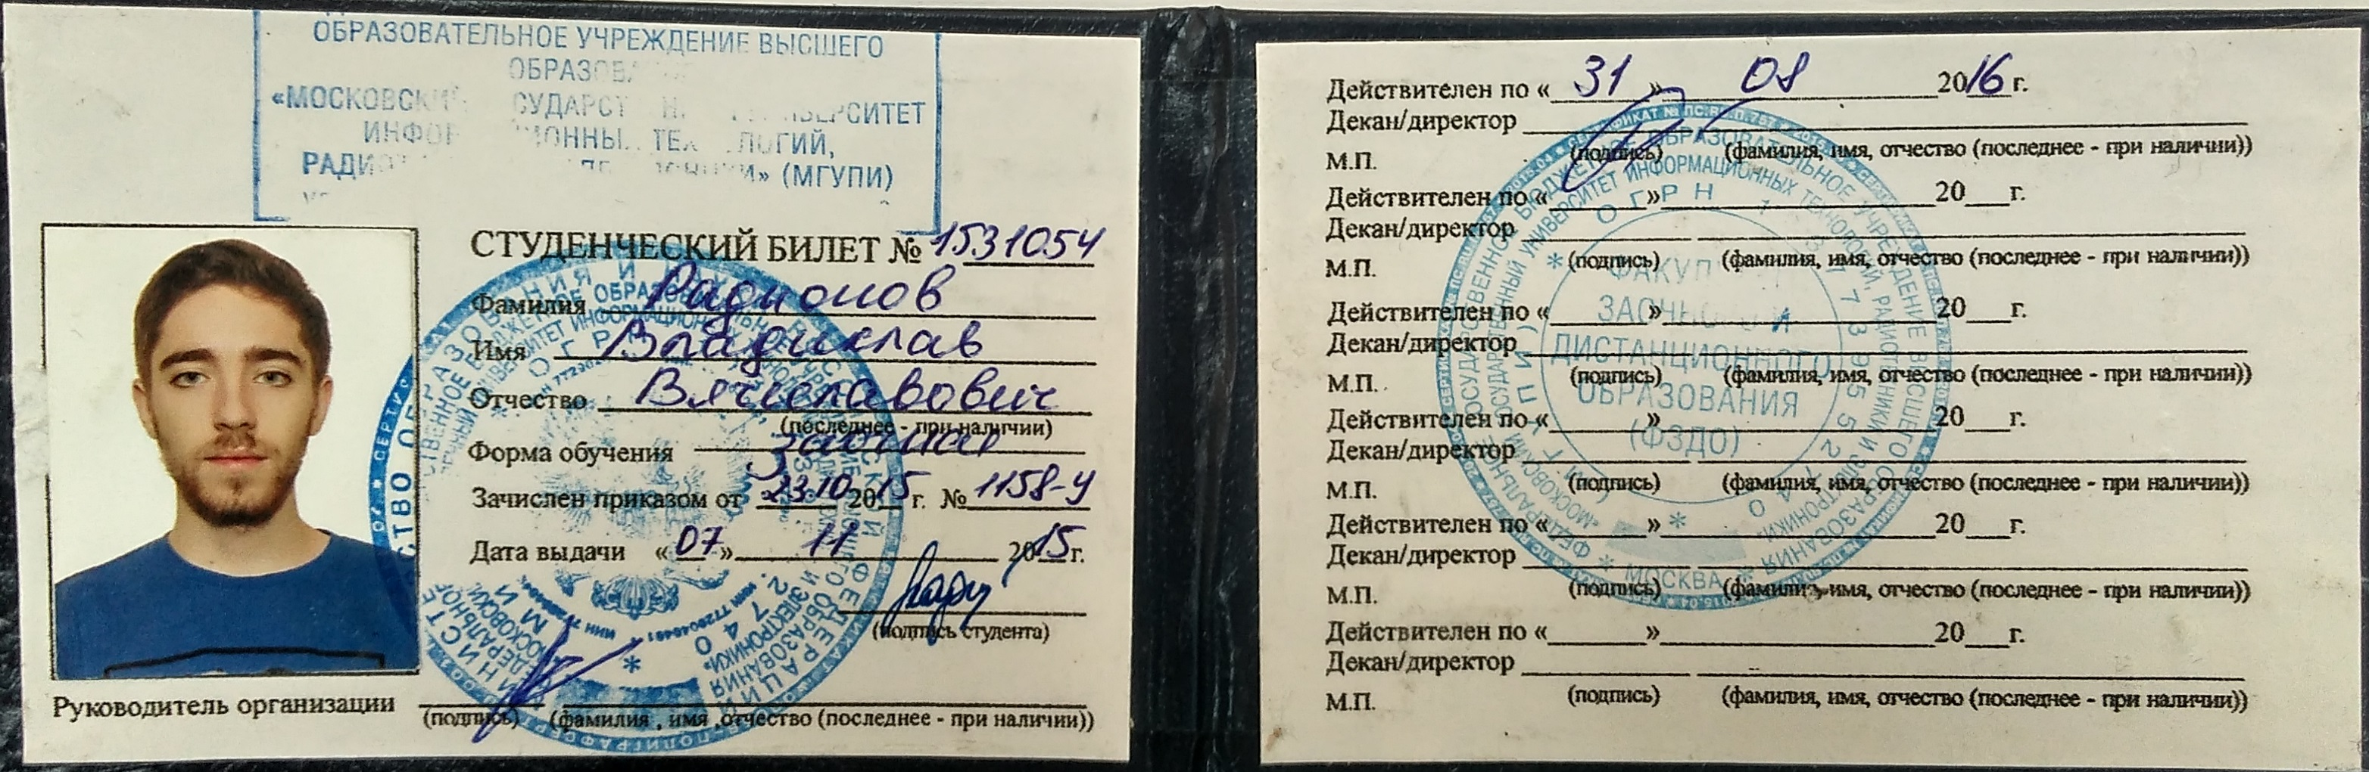

**Рисунок 1 —** Фото студенческого билета

Исходный код задач расположен по ссылке: <https://drive.google.com/drive/u/0/folders/0B-tinlkly_eER2xkVzNrcGlhUkk>.

2. Задания

2.1. Объектно-ориентированное программирование и классы

2.1.1. Задача 11.1

Условие задачи

Спроектировать и реализовать классы Time (Время) и Fraction (Математическая дробь), предусмотреть необходимые атрибуты и методы.

1. Класс Time

Класс Time содержит следующие атрибуты:

* _hour (int) – значение часа (0-23)
* _minute (int) – значение минуты (0-59)
* _second (int) – значение секунды (0-59)

Класс Time содержит следующие константы:

* MIN_VALUE = 0 – минимальное значение для всех атрибутов класса
* SEC_MINUTE_MAX = 59 – максимальное значение для атрибутов «_minute» и «_second»
* HOUR_MAX = 23 – максимальное значение для атрибута «_hour»

Класс Time содержит следующие методы:

1. конструкторы:

* __init__(self, hour, minute, second) – конструктор класса
* from_string(time string) – создает экземпляр класса на основании переданной строки (статический конструктор)

1. специальные методы:

* __eq__(self, other) – метод сравнения времени (одинаковые ли значения)
* __ne__(self, other) – метод сравнения времени (разные ли значения)
* __lt__(self, other) – метод сравнения времени (меньше ли время self, чем время other)
* __gt__(self, other) – метод сравнения времени (больше ли время self, чем время other)
* __le__(self, other) – метод сравнения времени (время self меньше или равно времени other или нет)
* __ge__(self, other) – метод сравнения времени (время self больше или равно времени other или нет)
* __add__(self, other) – операция сложения для класса Time
* __sub__(self, other) – операция вычитания для класса Time
* __str__(self) – возвращает строковое представление класса

1. прочие методы:

* check_hour(hour) – возвращает ответ, является ли переданное значение часа корректным (статический метод)
* check_minute(minute) – возвращает ответ, является ли переданное значение минуты корректным (статический метод)
* check_second(second) – возвращает ответ, является ли переданное значение секунды корректным (статический метод)
* set_hour(self, hour) – метод, устанавливающий значение часа
* set_minute(self, minute) – метод, устанавливающий значение минуты
* set_second(self, second) – метод, устанавливающий значение секунды
* get_hour(self) – метод, возвращающий значение часа
* get_minute(self) – метод, возвращающий значение минуты
* get_second(self) – метод, возвращающий значение секунды

1. Класс Fraction

Класс Fraction содержит класс типа перечисление (Enum) с именем «Type».

Класс Fraction.Type содержит следующие значения, отражающие тип дроби:

* simple = 1 – обыкновенная дробь
* mixed = 2 – смешанная дробь
* decimal = 3 – десятичная дробь

Класс Fraction.Type содержит следующие методы:

* __str__(self) – возвращает строковое представление класса
* describe(self) – возвращает описание типа дроби

Класс Fraction содержит следующие атрибуты:

* _numerator (int) – числитель дроби (применимо для типов simple и mixed)
* _denominator (int) – знаменатель (применимо для типов simple и mixed)
* _negative (bool) – показатель отрицательности дроби
* _integer (int) – целая часть (применимо для типа mixed)
* _decimal (float) – значение десятичной дроби (применимо для типа decimal)
* _type (Fraction.Type) – показатель типа дроби

Класс Fraction содержит следующие методы:

1. конструкторы:

* __init__(self, numerator, denominator, negative=False, integer=0, decimal=None) – конструктор класса
* from_decimal(decimal) – создает экземпляр класса Fraction с типом decimal на основании переданного значения (статический конструктор)
* from_string(time_string) – создает экземпляр класса на основании переданной строки (статический конструктор)

1. специальные методы:

* __eq__(self, other) – метод сравнения дроби (одинаковые ли значения)
* __ne__(self, other) – метод сравнения дроби (разные ли значения)
* __lt__(self, other) – метод сравнения дроби (меньше ли дробь self, чем дробь other)
* __gt__(self, other) – метод сравнения дроби (больше ли дробь self, чем дробь other)
* __le__(self, other) – метод сравнения дроби (дробь self меньше или равно дроби other или нет)
* __ge__(self, other) – метод сравнения дроби (дробь self больше или равно дроби other или нет)
* __add__(self, other) – операция сложения для класса Fraction
* __sub__(self, other) – операция вычитания для класса Fraction
* __neg__(self) – операция отрицания для класса Fraction
* __mul__(self, other) – операция умножения для класса Fraction
* __truediv__(self, other) – операция деления для класса Fraction
* __floordiv__(self, other) – операция целочисленного деления для класса Fraction
* __mod__(self, other) – операция получения остатка от деления для класса Fraction
* __pow__(self, other) – операция возведения в степень для класса Fraction
* __str__(self) – возвращает строковое представление класса

1. прочие методы:

* __nod__(a, b) – находит наибольший общий делитель для переданных значений (статический метод)
* __nok__(a, b) – находит наименьшее общее кратное для переданных значений (статический метод)
* reduce(self) – сокращает дробь, если это возможно
* abs(self) – операция получения абсолютной дроби для класса Fraction
* get_type(self) – возвращает тип дроби
* to_simple(self) – создает экземпляр класса Fraction с типом simple путем преобразования переданной дроби self
* to_mixed(self) – создает экземпляр класса Fraction с типом mixed путем преобразования переданной дроби self
* to_decimal(self) – создает экземпляр класса Fraction с типом decimal путем преобразования переданной дроби self
* to_integer(self) – преобразует дробь в целое число, если это возможно
* get_integer(self) – возвращает целую часть дроби
* get_numerator(self) – возвращает числитель дроби
* get_denominator(self) – возвращает знаменатель дроби

Исходный код

Исходный код приложения находится в папке «11.1» и содержится в следующих файлах:

* «mytime.py»: описание и реализация класса Time
* «main_time.py»: демонстрация работы класса Time
* «fraction.py»: описание и реализация класса Fraction
* «main_fraction.py»: демонстрация работы класса Fraction

Иллюстрация работы

Иллюстрация работы с классом Time приведена на Рисунках 2.1 – 2.3.

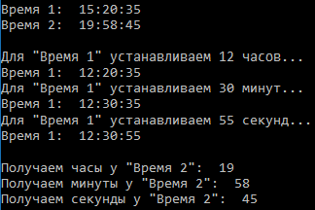

**Рисунок 2.1 —** Иллюстрация работы методов класса Time

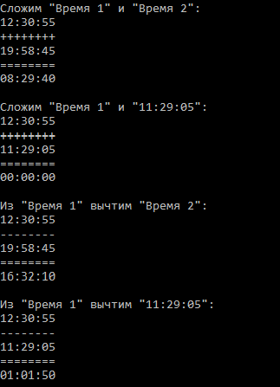

**Рисунок 2.2 —** Иллюстрация работы методов сложения и вычитания класса Time

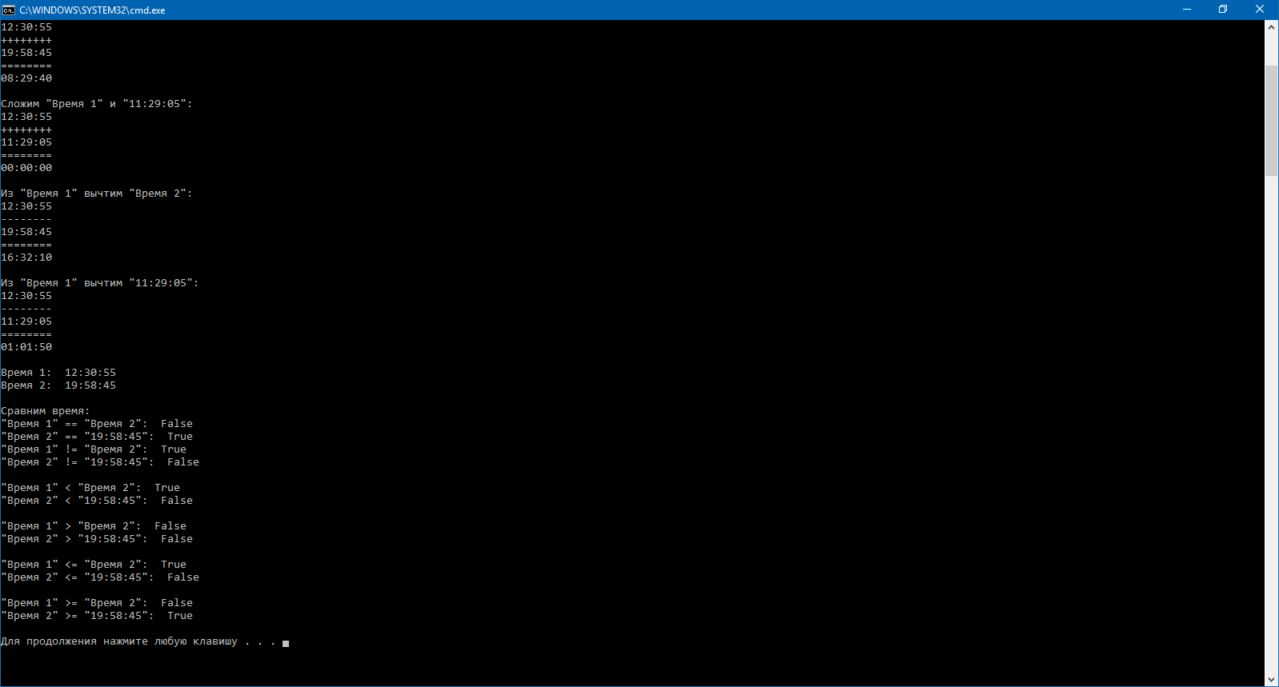

**Рисунок 2.3 —** Иллюстрация работы методов сравнения класса Time

Иллюстрация работы с классом Fraction приведена на Рисунках 2.4 – 2.11.

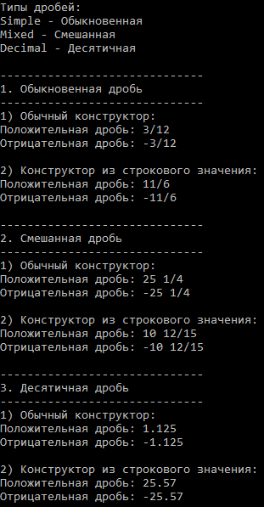

**Рисунок 2.4 —** Иллюстрация работы конструкторов класса Fraction

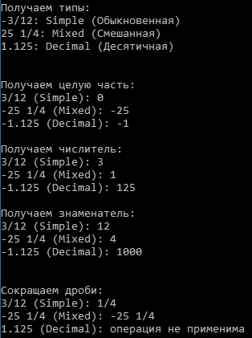

**Рисунок 2.5 —** Иллюстрация работы методов класса Fraction

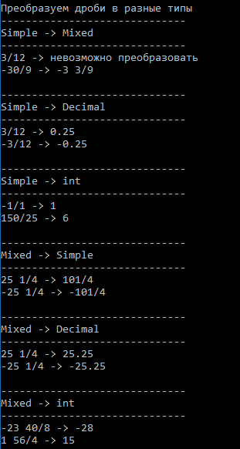

**Рисунок 2.6 —** Иллюстрация работы методов преобразования класса Fraction

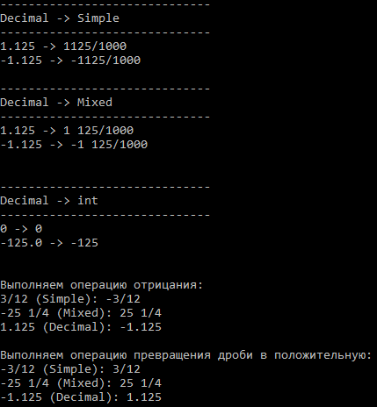

**Рисунок 2.7 —** Иллюстрация работы методов класса Fraction

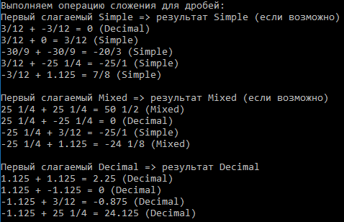

**Рисунок 2.8 —** Иллюстрация работы метода сложения класса Fraction

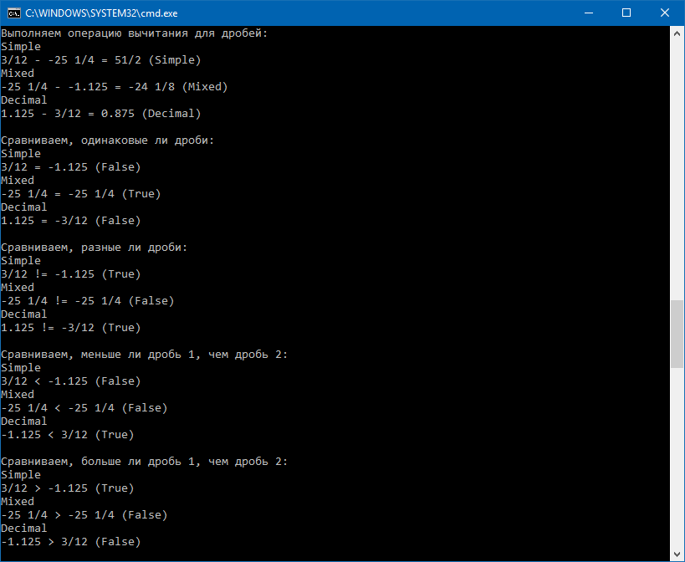

**Рисунок 2.9 —** Иллюстрация работы методов класса Fraction

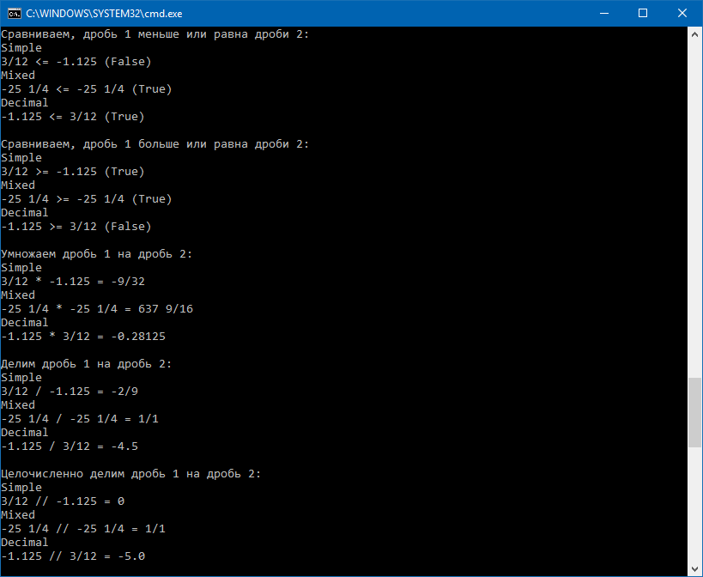

**Рисунок 2.10 —** Иллюстрация работы методов класса Fraction

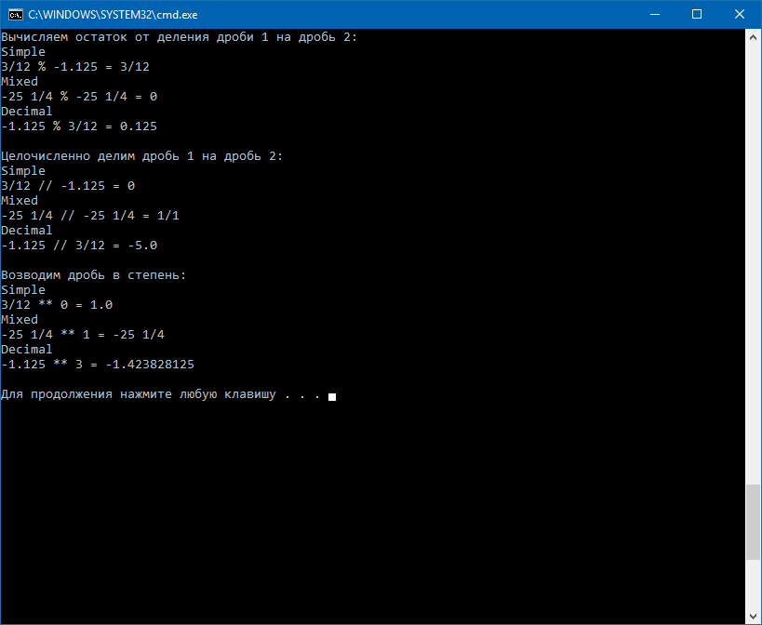

**Рисунок 2.11 —** Иллюстрация работы методов класса Fraction

2.1.2. Задача 11.2

Условие задачи

Выстроить объектную иерархию (от наиболее общего класса к наиболее частному). Спроектировать и реализовать классы, предусмотреть необходимые атрибуты и методы.

Я выбрал объектную иерархию, отражающую классификацию компьютерных устройств. Объекты и соответствующие классы представлены на Рисунке 2.12.

**Рисунок 2.12** — Объектная иерархия

1. Класс Computer

Класс Computer содержит следующие атрибуты:

* name (str) – наименование устройства (пользовательское)
* manufacturer (str) – производитель
* model (str) – наименование модели
* _builtin_memory (int) – объём встроенной памяти
* _ram_memory (int) – объём оперативной памяти

Класс Computer и наследуемые классы содержит следующие константы:

* UNDEFINED (str) – значение характеристик устройств по умолчанию

Класс Computer содержит следующие методы:

1. конструкторы:

* __init__(self, name, manufacturer, model) – конструктор класса
* load(cls, filename) – создает экземпляр класса, загружая данные из файла в формате JSON

1. специальные методы:

* __str__(self) – возвращает строковое представление класса

1. прочие методы:

* builtin_memory(self) – @property – метод возвращает значение атрибута _builtin_memory
* builtin_memory(self, value) – @builtin_memory.setter – метод устанавливает значение атрибута _builtin_memory
* ram_memory(self) – @property – метод возвращает значение атрибута _ram_memory
* ram_memory(self, value) – @ram_memory.setter – метод устанавливает значение атрибута _ram_memory
* print_specifications(self) – метод, печатающий характеристики устройства
* save(self, filename) – метод, сохраняющий данные об объекте в файл формата JSON

1. Класс Smartphone

Класс Smartphone наследуется от класса Computer. Здесь и далее представлены данные, которые были добавлены в класс или переопределены.

Класс Smartphone содержит класс OperatingSystem, который, в свою очередь, содержит класс типа перечисление (Enum) с именем «Type».

В классе OperatingSystem.Type содержатся следующие значения, отражающие тип ОС:

* Android = 1
* iOS = 2
* WindowsPhone = 3
* BlackBerry = 4
* SailfishOS = 5
* Tizen = 6
* UbuntuTouch = 7

Класс OperatingSystem.Type содержит следующий метод:

* __str__(self) – возвращает строковое представление класса

Класс OperatingSystem содержит следующие атрибуты:

* os_type (OperatingSystem.Type) – тип ОС
* os_version (str) – версия ОС

Класс OperatingSystem содержит следующие методы:

* __init__(self, os_type, os_version) – конструктор класса
* __str__(self) – возвращает строковое представление класса

В класс Smartphone добавлены следующие атрибуты:

* mobile_os (OperatingSystem) – данные об ОС
* _sim_type (str) – тип SIM-карты
* _sim_count (int) – количество слотов для SIM-карт

Класс Smartphone содержит следующие методы:

1. конструкторы:

* __init__(self, name, manufacturer, model, mobile_os) – конструктор класса
* load(cls, filename) – переопределённый конструктор (здесь и далее – см. описание класса Computer)

1. специальные методы:

* __str__(self) – переопределённый метод

1. прочие методы:

* sim_type(self) – @property – метод возвращает значение атрибута _sim_type
* sim_type(self, value) – @sim_type.setter – метод устанавливает значение атрибута _sim_type
* sim_count(self) – @property – метод возвращает значение атрибута _sim_count
* sim_count(self, value) – @sim_count.setter – метод устанавливает значение атрибута _sim_count
* print_specifications(self) – переопределённый метод
* save(self, filename) – переопределённый метод

1. Класс PersonalComputer

Класс PersonalComputer наследуется от класса Computer. Здесь и далее представлены данные, которые были добавлены в класс или переопределены.

Класс PersonalComputer содержит класс OperatingSystem, который, в свою очередь, содержит класс типа перечисление (Enum) с именем «Type».

В классе OperatingSystem.Type содержатся следующие значения, отражающие тип ОС:

* MicrosoftWindows = 0
* OSX = 1
* Linux = 2
* Solaris = 3
* FreeBSD = 4
* Android = 5
* FirefoxOS = 6

Класс OperatingSystem.Type содержит следующий метод:

* __str__(self) – возвращает строковое представление класса

Класс OperatingSystem содержит следующие атрибуты:

* os_type (OperatingSystem.Type) – тип ОС
* os_version (str) – версия ОС

Класс OperatingSystem содержит следующие методы:

* __init__(self, os_type, os_version) – конструктор класса
* __str__(self) – возвращает строковое представление класса

В класс PersonalComputer добавлены следующие атрибуты:

* pc_os (OperatingSystem) – данные об ОС

Класс PersonalComputer содержит следующие методы:

1. конструкторы:

* __init__(self, name, manufacturer, model, pc_os) – конструктор класса
* load(cls, filename) – переопределённый конструктор (здесь и далее – см. описание класса Computer)

1. специальные методы:

* __str__(self) – переопределённый метод

1. прочие методы:

* save(self, filename) – переопределённый метод

1. Класс DesktopComputer

Класс DesktopComputer наследуется от класса PersonalComputer. Здесь и далее представлены данные, которые были добавлены в класс или переопределены.

В класс DesktopComputer добавлены следующие атрибуты:

* _form_factor (str) – форм-фактор настольного ПК

Класс DesktopComputer содержит следующие методы:

1. конструкторы:

* __init__(self, name, manufacturer, model, pc_os) – конструктор класса
* load(cls, filename) – переопределённый конструктор (здесь и далее – см. описание класса PersonalComputer)

1. специальные методы:

* __str__(self) – переопределённый метод

1. прочие методы:

* form_factor(self) – @property – метод возвращает значение атрибута _ form_factor
* form_factor(self, value) – @form_factor.setter – метод устанавливает значение атрибута _form_factor
* print_specifications(self) – переопределённый метод
* save(self, filename) – переопределённый метод

1. Класс Laptop

Класс Laptop наследуется от класса DesktopComputer. Здесь и далее представлены данные, которые были добавлены в класс или переопределены.

В класс Laptop добавлены следующие атрибуты:

* _laptop_type (str) – тип ноутбука

Класс Laptop содержит следующие методы:

1. конструкторы:

* __init__(self, name, manufacturer, model, pc_os) – конструктор класса
* load(cls, filename) – переопределённый конструктор (здесь и далее – см. описание класса DesktopComputer)

1. специальные методы:

* __str__(self) – переопределённый метод

1. прочие методы:

* laptop_type(self) – @property – метод возвращает значение атрибута _ form_factor
* laptop_type(self, value) – @laptop_type.setter – метод устанавливает значение атрибута _laptop_type
* print_specifications(self) – переопределённый метод
* save(self, filename) – переопределённый метод

1. Класс Tablet

Класс Tablet наследуется от класса DesktopComputer. Здесь и далее представлены данные, которые были добавлены в класс или переопределены.

Класс Laptop содержит следующие методы:

1. конструкторы: используются конструкторы родительского класса
2. специальные методы:

* __str__(self) – переопределённый метод

1. прочие методы:

* print_specifications(self) – переопределённый метод

Исходный код

Исходный код приложения находится в папке «11.2» и содержится в следующих файлах:

* «computer.py»: описание и реализация классов объектной иерархии
* «main.py»: демонстрация работы классов

Также добавлены файлы, содержащие структуру хранения объектов классов:

* «computer.json»: объект класса Computer
* «my_phone.json»: объект класса Smartphone
* «pc.json»: объект класса PersonalComputer
* «desktop_pc.json»: объект класса DesktopComputer
* «my_job_notebook.json»: объект класса Laptop
* «tablet_pc.json»: объект класса Tablet

Иллюстрация работы

Иллюстрация работы с классом Computer приведена на Рисунке 2.13.

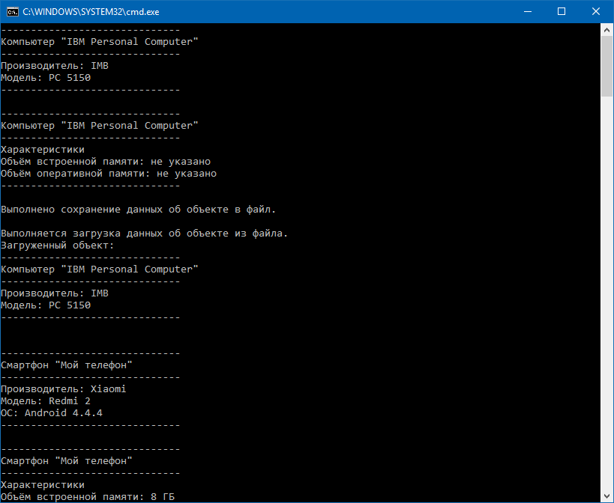

**Рисунок 2.13 —** Иллюстрация работы с классом Computer

Иллюстрация работы с классом Smartphone приведена на Рисунке 2.14.

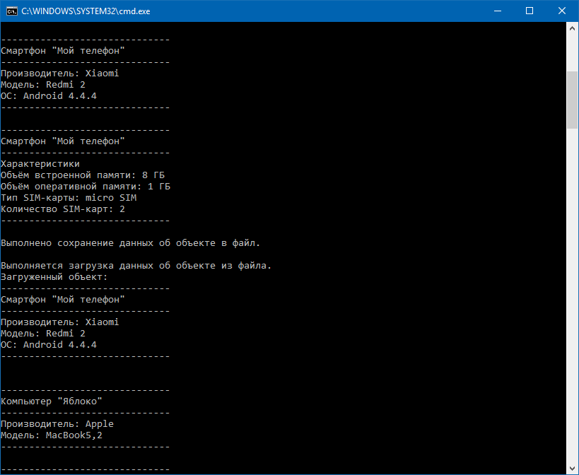

**Рисунок 2.14 —** Иллюстрация работы с классом Smartphone

Иллюстрация работы с классом PersonalComputer приведена на Рисунке 2.15.

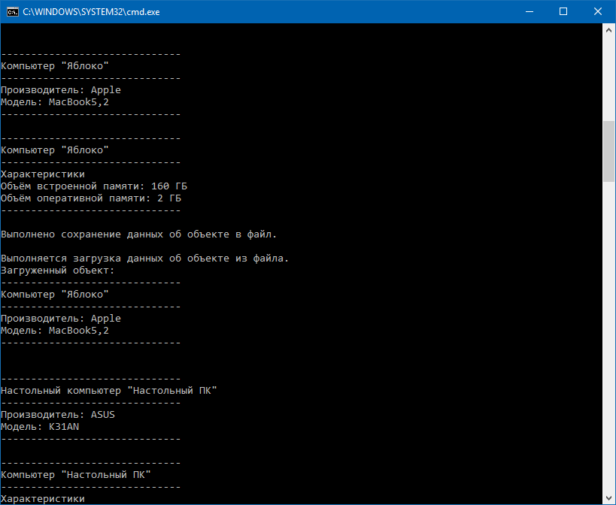

**Рисунок 2.15 —** Иллюстрация работы с классом PersonalComputer

Иллюстрация работы с классом DesktopComputer приведена на Рисунке 2.16.

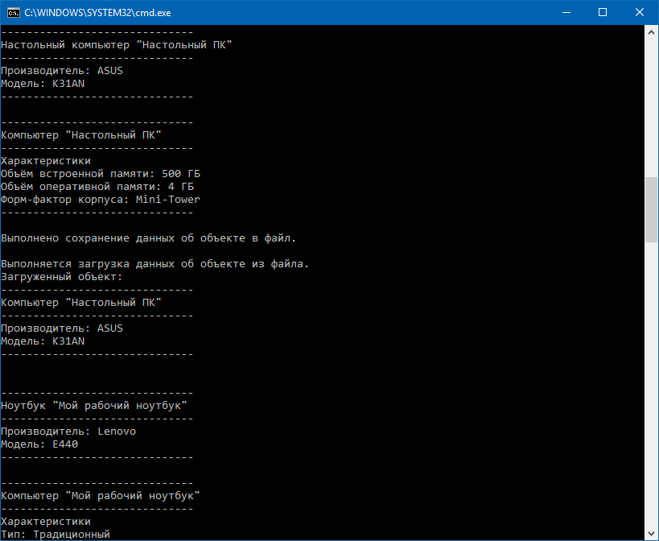

**Рисунок 2.16 —** Иллюстрация работы с классом DesktopComputer

Иллюстрация работы с классом Laptop приведена на Рисунке 2.17.

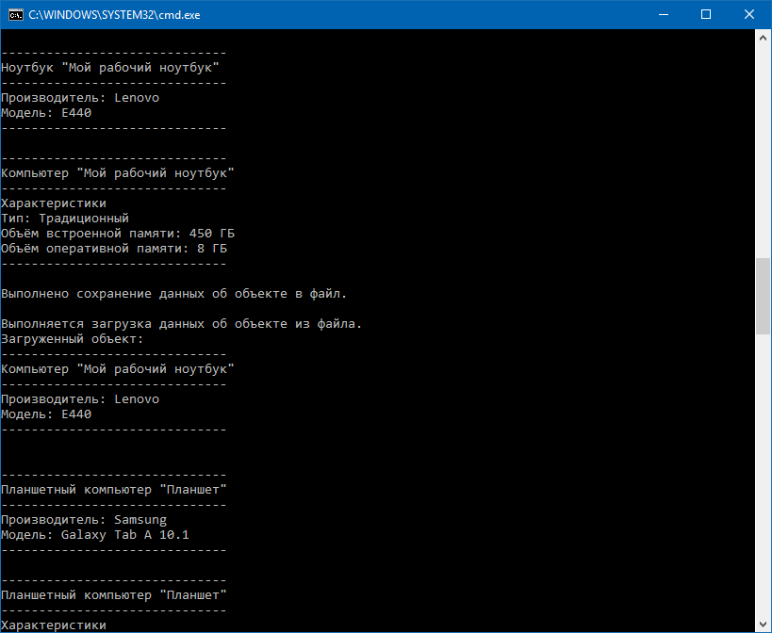

**Рисунок 2.17 —** Иллюстрация работы с классом Laptop

Иллюстрация работы с классом Tablet приведена на Рисунке 2.18.

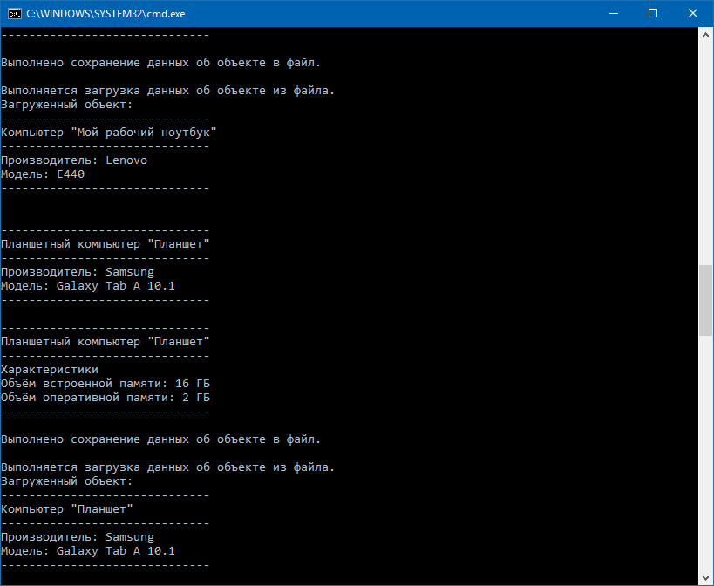

**Рисунок 2.18 —** Иллюстрация работы с классом Tablet

2.1.3. Задача 11.3

Условие задачи

Спроектировать и реализовать класс-контейнер, содержащий набор объектов из Задачи 11.2, предусмотреть необходимые атрибуты и методы.

Для решения данной задачи были модифицированы классы из Задачи 11.2. Было добавлено два метода: get_dict(self) и from_dict(cls, json_data), они позволяют получить словарь из объекта и объект из словаря соответственно. Функционал данных методов был получен из части кода функций safe() и load(), поэтому кардинальных изменений кода не произошло.

Класс CompSet содержит следующие атрибуты:

* __set (set) – набор объектов

Класс Computer содержит следующие методы:

1. конструкторы:

* __init__(self) – конструктор класса
* load(cls, filename) – создает экземпляр класса, загружая данные из файла в формате JSON

1. методы, позволяющие изменять контейнер:

* add(self, comp) – добавление объекта
* remove(self, comp) – удаление объекта

1. специальные методы:

* __str__(self) – возвращает строковое представление класса
* __getitem__(self, k) – возвращает элемент(ы) по индексу или по срезу
* __setitem__(self, k, v) – присваивает элемент(ы) по индексу или по срезу
* __delitem__(self, k) – удаляет элемент(ы) по индексу или по срезу
* __len__(self) – возвращает количество элементов в наборе
* __add__(self, other) – выполняет конкатенацию наборов

1. прочие методы:

* save(self, filename) – метод, сохраняющий данные об объекте в файл формата JSON

Исходный код

Исходный код приложения находится в папке «11.3» и содержится в следующих файлах:

* «computer.py»: описание и реализация классов объектной иерархии
* «comp_set.py»: описание и реализация класса CompSet
* «main.py»: демонстрация работы класса CompSet

Также добавлен файл, содержащий структуру хранения объекта класса CompSet:

* «computer_set.json»: объект

Иллюстрация работы

Иллюстрация работы с классом Computer приведена на Рисунках 2.18 – 2.19.

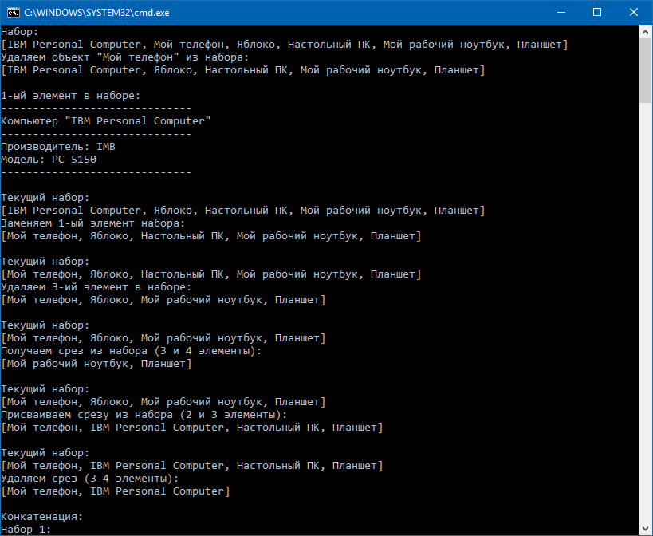

**Рисунок 2.18 —** Иллюстрация работы методов класса CompSet

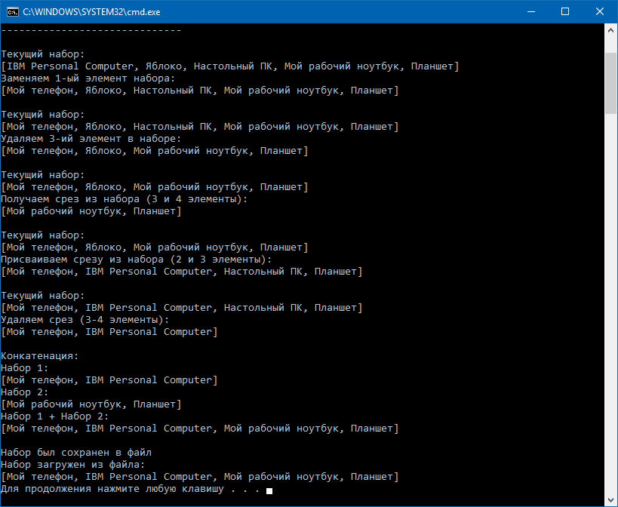

**Рисунок 2.19 —** Иллюстрация работы методов класса CompSet

2.2. Стандартная библиотека

2.2.1. Задача 12.1

Условие задачи

Спроектировать приложение, позволяющее получить информацию о книге из входного html-файла и записать полученные данные в выходной файл.

Для работы приложения был спроектирован класс BookInfo.

Класс BookInfo содержит следующие атрибуты:

* source_file (str) – имя файла-источника данных о книге
* output_file (str) – имя выходного файла с информацией о книге
* source_data (str) – содержимое файла-источника
* author (str) – автор книги
* title (str) – название книги
* publisher (str) – издательство книги
* year (int) – год издания
* description (str) – описание книги
* price (int) – цена книги

Класс BookInfo содержит следующие константы:

* NOT_FOUND (str) – значение по умолчанию для атрибутов, отражающих информацию о книге
* AUTHOR_REG (str) – регулярное выражение для поиска автора книги
* TITLE_REG (str) – регулярное выражение для поиска названия книги
* PUBLISHER_REG (str) – регулярное выражение для поиска издательства книги
* YEAR_REG (str) – регулярное выражение для поиска года издания книги
* DESCRIPTION_REG (str) – регулярное выражение для поиска описания книги
* PRICE_REG (str) – регулярное выражение для поиска цены книги

Класс BookInfo содержит следующие методы:

1. конструкторы:

* __init__(self, source_file, output_file) – конструктор класса

1. специальные методы:

* __str__(self) – возвращает строковое представление класса

1. прочие методы:

* get_source_data(self) – получение данных из файла-источника
* get_book_info(self) – получение информации о книге
* get_author(self) – получение информации об авторе
* get_title(self) – получение информации о названии
* get_publisher(self) – получение информации об издательстве
* get_year(self) – получение информации о годе издания
* get_description(self) – получение информации об описании
* get_price(self) – получение информации о цене
* write_book_info(self) – запись информации о книге в файл

Исходный код

Исходный код приложения находится в папке «12.1» и содержится в следующих файлах:

* «book_info.py»: описание и реализация класса BookInfo
* «get_book_info.py»: обработка входных параметров и работа с классом BookInfo

Также добавлены входной и выходной файлы приложения:

* «data.html»: html-страница с информацией о книге
* «book_info.txt»: текстовый файл с найденной информацией о книге

Иллюстрация работы

Иллюстрация работы приложения приведена на Рисунках 2.20 – 2.21.

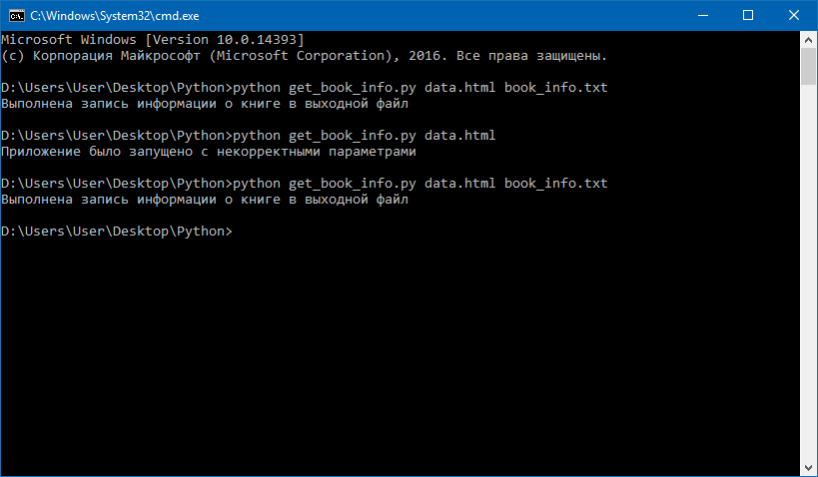

**Рисунок 2.20 —** Иллюстрация запуска приложения

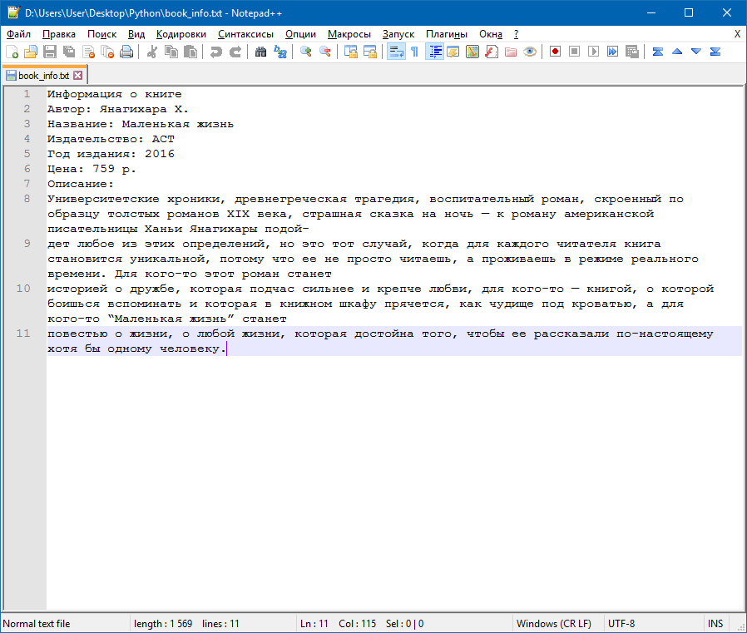

**Рисунок 2.21 —** Иллюстрация содержимого выходного файла

2.2.2. Задача 12.2

Условие задачи

Реализовать игру «Угадай число», где в качестве игрока, угадывающего число, выступает Компьютер.

Для игры был спроектирован класс GuessNumGame.

Класс GuessNumGame содержит следующие атрибуты:

* _nums (set) – в данном наборе учитываются возможные варианты загаданного числа
* _tries_num (int) – количество использованных попыток для угадывания числа

Класс GuessNumGame содержит следующие константы:

* LOG_FILENAME (str) – имя файла для записи логов игры

Класс GuessNumGame содержит следующие методы:

1. конструкторы:

* __init__(self) – конструктор класса

1. прочие методы:

* _now(self) – возвращает строку с текущими датой и временем
* _tf(self, text) – форматирует сообщение для вывода на экран
* _log(self, text, console=False) – выполняет запись в лог-файл, а также в случае необходимости выводит сообщение на экран
* start(self) – начало игры
* input_range(self) – ввод интервала, в которое входит загаданное число
* get_answer(self, question) – получение ответа на вопрос (да/нет)
* quess(self) – попытка угадать число
* finish(self) – окончание игры: вывод угаданного числа, а также количества предпринятых попыток

Исходный код

Исходный код приложения находится в папке «12.2» и содержится в следующих файлах:

* «guessnum_game.py»: описание и реализация класса GuessNumGame
* «main.py»: инициализация и начало игры

Также добавлен файл с записями лога игр:

* «guessnum_log.txt»: html-страница с информацией о книге

Иллюстрация работы

Иллюстрация игры приведена на Рисунках 2.22 – 2.23.

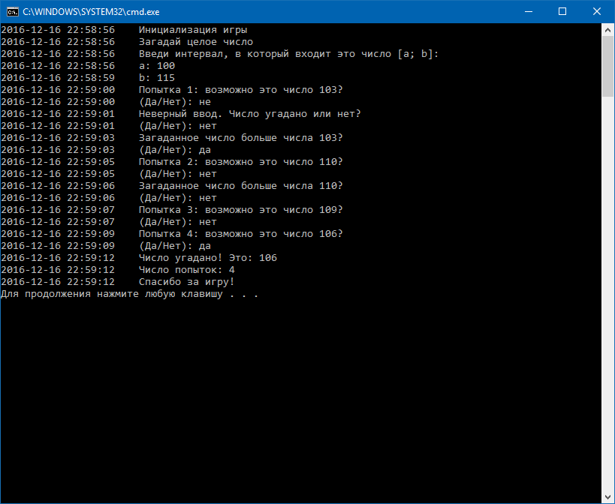

**Рисунок 2.22 —** Иллюстрация процесса игры

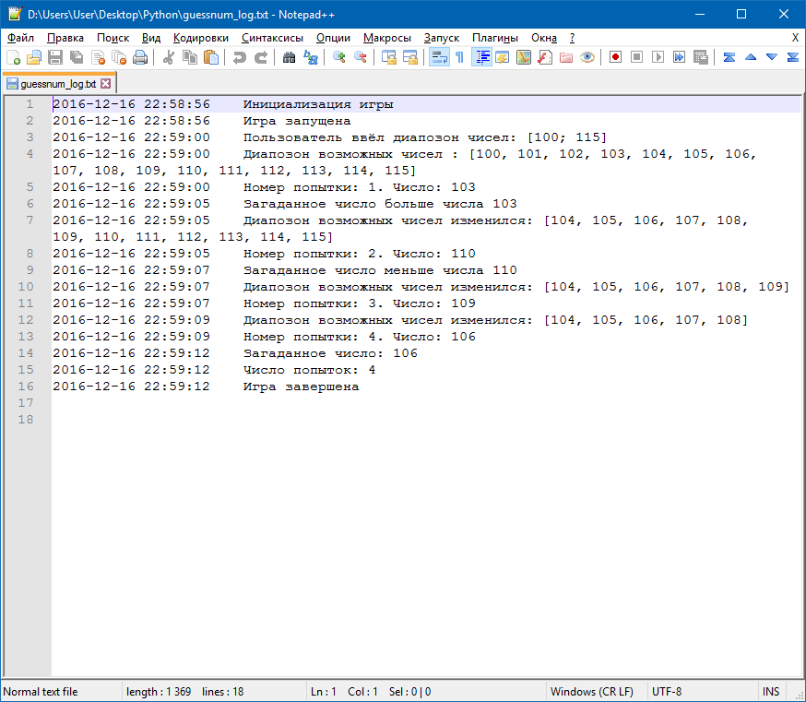

**Рисунок 2.23 —** Иллюстрация файла с логами игры

2.2.3. Задача 12.3

Условие задачи

Создать приложение, позволяющее выполнять копирование папок/файлов.

Для приложения был спроектирован класс Backup.

Класс Backup содержит следующие атрибуты:

* _log_filename (str) – имя файла для записи логов приложения
* _confirm (bool) – значение атрибута определяет, нужно ли запрашивать подтверждение
* _projects (dict) – содержит сведения о проектах, загруженные из файла настроек

Класс Backup содержит следующие константы:

* SETTINGS_FILENAME (str) – имя файла настроек

Класс Backup содержит следующие методы:

1. конструкторы:

* __init__(self) – конструктор класса

1. прочие методы:

* _now(self) – возвращает строку с текущими датой и временем
* _log(self, text) – выполняет запись в лог-файл
* _copy_confirmed(self) – запрашивает подтверждение операции (если указано в настройках)
* _check_project_info(self, project) – проверяет наличие всех необходимых данных о проекте
* _explore_files(self, path, datetime_cond) – выполняет поиск файлов в папках-источниках, которые удовлетворяют условию «datetime» в настройках
* copy_project (self, project) – выполняет копирование файлов указанного проекта

Исходный код

Исходный код приложения находится в папке «12.3» и содержится в следующих файлах:

* «backup.py»: описание и реализация класса Backup
* «backup_project.py»: инициализация и запуск приложения

Также добавлен файл с записями лога приложения:

* «log.txt»: html-страница с информацией о книге

Иллюстрация работы

Иллюстрация работы приложения приведена на Рисунках 2.24 – 2.26.

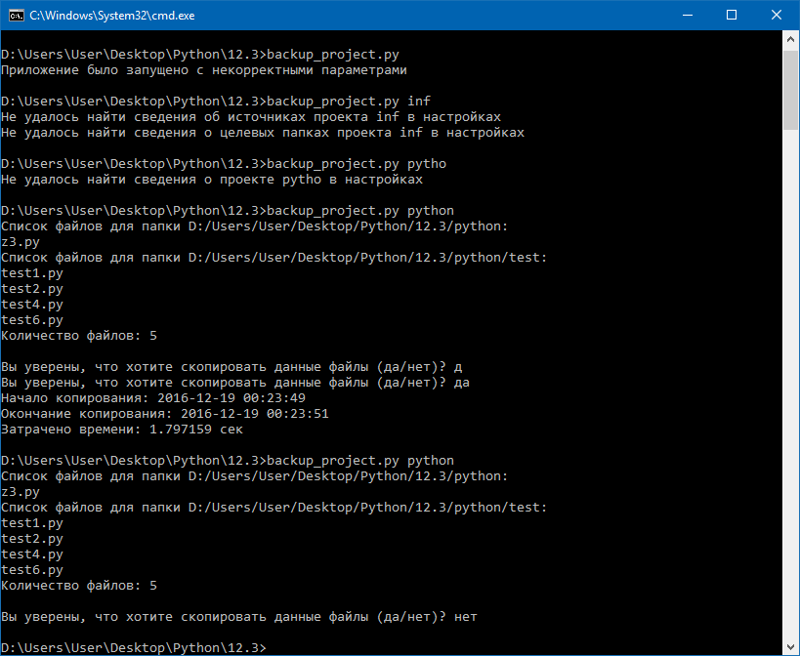

**Рисунок 2.22 —** Иллюстрация работы приложения

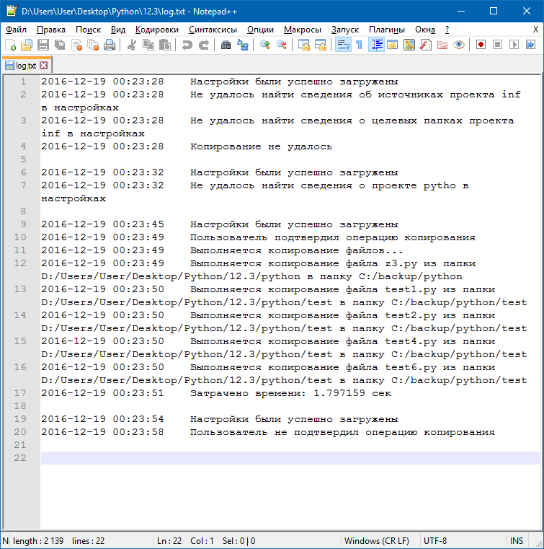

**Рисунок 2.23 —** Иллюстрация файла с логами приложения

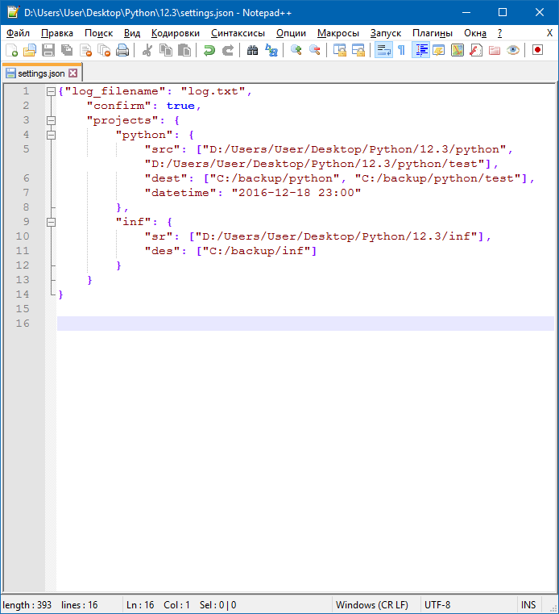

**Рисунок 2.24 —** Иллюстрация файла с настройками

1. Заключение

Во время выполнения данного курсового проекта я ознакомился с некоторыми принципами разработки программных приложений на языке Python. Я изучил различные тонкости его использования и выявил для себя следующие преимущества:

* простой и понятный синтаксис языка;
* наличие эффективных и упрощающих разработку методов и функций;
* разнообразие и доступность библиотек, расширяющих возможности разработки;
* наличие удобной и легкодоступной документации;
* развитое сообщество разработчиков, позволяющее быстро находить решение возникающих сложностей и проблем при разработке.

Список источников

Python 3.5.2 documentation. — [Электронный ресурс], (дата обращения – в течение всего времени выполнения курсового проекта) / Режим доступа: https://docs.python.org/3/index.html, свободный. — Загл. с экрана.

Computer. — [Электронный ресурс], (дата обращения 15.11.2016 г.) / Режим доступа: https://en.wikipedia.org/wiki/Computer, свободный. — Загл. с экрана.

Personal Сomputer. — [Электронный ресурс], (дата обращения 15.11.2016 г.) / Режим доступа: https://en.wikipedia.org/wiki/Personal_computer, свободный. — Загл. с экрана.

IBM Personal Computer. — [Электронный ресурс], (дата обращения 15.11.2016 г.) / Режим доступа: https://en.wikipedia.org/wiki/IBM_Personal_Computer, свободный. — Загл. с экрана.

MacBook. — [Электронный ресурс], (дата обращения 15.11.2016 г.) / Режим доступа: https://en.wikipedia.org/wiki/MacBook, свободный. — Загл. с экрана.

Desktop Сomputer. — [Электронный ресурс], (дата обращения 15.11.2016 г.) / Режим доступа: https://en.wikipedia.org/wiki/Desktop_computer, свободный. — Загл. с экрана.

Laptop. — [Электронный ресурс], (дата обращения 15.11.2016 г.) / Режим доступа: https://en.wikipedia.org/wiki/Laptop, свободный. — Загл. с экрана.

Tablet Сomputer. — [Электронный ресурс], (дата обращения 26.01.2016 г.) / Режим доступа: https://en.wikipedia.org/wiki/Tablet_computer, свободный. — Загл. с экрана.